Практическое задание к разделу 2
Задание. Подобрать упражнения для игры-эстафеты. Написать краткие рекомендации по ее организации и проведению с детьми старшего дошкольного возраста.
Последовательность выполнения задания
Выбрать возрастную группу (5-6 или 6-7 лет).
Подобрать основные движения в соответствии с возрастом детей.
Составить последовательность упражнений для эстафеты и вариант усложнения.
Написать краткие рекомендации по ее организации и проведению.
Содержание отразить в таблице.
Таблица1. Подбор упражнений для игр-эстафет
Возраст детей: 6-7 лет
Вид эстафеты: Встречная эстафета
Основные движения и упражнения | Расположение оборудования и размещение детей  ( или схема) | Усложнение | Рекомендации к проведению
Построение в шеренгу | 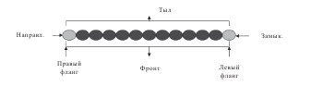 |  | Лопатки сведены, смотреть вперед, наличие спортивной формы.
Повороты направо и налево | 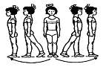 | Выполнение команд детьми.  Повороты ученики выполняют по команде «Напра-во!», «Нале-во!». Сначала показать детям, как надо выполнять поворот раздельно, потом учащиеся выполняют под счет. Поворот направо выполняют на пятке правой ноги и носке левой, а налево наоборот. | Поворот направо выполняют на пятке правой ноги и носке левой, а налево наоборот.
Ходьба:  Свободным шагом. | 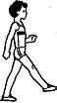 | Ходьба в колонне со сменой ведущего, темпа. | С сохранением правильной осанки.
Ходьба противоходом | 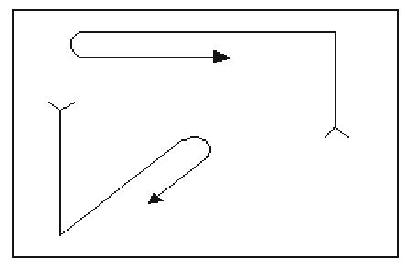 | Для ходьбы противоходом налево исполнительная команда подается под шаг левой ноги, а для ходьбы противоходом направо — под шаг правой. | Движение всей группой за направляющим в противовположном направлении. Команда: «Противоходом направо (налево) шагом – МАРШ!»
Бег:  Обычный.  Бег прыжками 15—20м с последующим переходом в бег. | 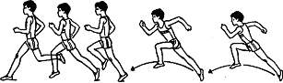 | Переход с бега обычного в бег с прыжками. | По сигналу (по свистку).  По диагонали.
Бег приставными шагами | 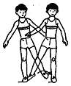 | Упражнение готовит стопу к бегу, увеличивает силу ее отталкивания от поверхности и улучшает координацию. | Бег по диагонали.  Заносим ногу в бок и когда переносим вес тела на нее, делаем подскок, приставляя другую ногу.
Бег спиной вперед | 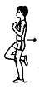 | Начните с низкой скорости, даже лучше с ходьбы, а по мере адаптации увеличивайте темп. Сосредоточьтесь на каждом отдельном шаге и помните, что безопасность превыше всего. | Большинству спортсменов бег спиной вперёд известен в качестве специального бегового упражнения (СБУ). Он включён в подготовку как раз благодаря описанным выше преимуществам.  Также будет эффективно использовать обычный бег и прыжки с поворотом. Например, пробегите 50 м назад, а затем с помощью прыжка с поворотом развернитесь, чтобы пробежать определённое расстояние как обычно.
Встречная эстафета | 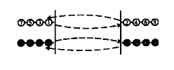 | Движение встречные по сигналу. | В игре участвуют две команды. Игроки каждой команды рассчитываются по порядку номеров. Команды в свою очередь делятся на 2 группы, которые выстраиваются друг против друга в колонны по одному на расстоянии 30-40 м: на одной стороне — четные номера, на другой — нечетные. По сигналу преподавателя первые номера бегут к колонне, стоящей напротив, и передают эстафету первому номеру, а сами становятся в конец колонны. Получив эстафету, вторые номера бегут и передают ее третьим номерам и т.д. Бег можно начинать только после получения эстафеты. Выигрывает команда, первой закончившая эстафету.

Вывод
В результате проделанной мной работы проведен анализ литературы по теме исследования; рассмотрена организация условий физического воспитания детей дошкольного возраста; выявлены проблемы физического воспитания и развития детей дошкольного возраста; проанализирован аспект сохранения здоровья детей дошкольного возраста в условиях физического воспитания.
Физическое воспитание детей дошкольного возраста требует сегодня от воспитателей, преподавателя глубоких знаний и творческого подхода. Поскольку, в этом возрасте осуществляется наиболее интенсивный рост и развитие важнейших систем организма и их функций, закладывается база для всестороннего развития физических и духовных способностей.
Организованные физкультурные занятия, а также свободная двигательная деятельность улучшают деятельность сердечно - сосудистой, дыхательной и нервной системы, укрепляют опорно-двигательный аппарат, улучшают обмен веществ. Они повышают устойчивость ребенка к заболеваниям, мобилизуют защитные силы организма. Чем большим количеством разнообразных движений овладеет ребенок, тем шире возможности для развития ощущения, восприятия и других психических процессов, тем полноценнее осуществляется его развитие. Поэтому, если данный период будет упущен в плане грамотного физического воспитания, то в дальнейшем наверстать проблемы, устранить допущенные ошибки будет чрезвычайно трудно.
Чем скорее ребенок осознает необходимость своего непосредственного приобщения к богатствам физической культуры, тем скорее сформируется у него важная потребность, отражающая положительное отношение и интерес к физической стороне своей жизни.
Таким образом, обоснованный выбор содержания и методов развития физических качеств – важная сторона повышения эффективности физического воспитания.
Физическое воспитание, в свою очередь, неотъемлемая часть воспитания личности ребенка. Мощным оздоровительным средством для детей дошкольного возраста является рационально организованная активность.
Двигательная активность, создавая энергетическую основу для работы и формирования систем организма, способствует нормальному физическому и психологическому развитие.

Список использованной литературы
1.Бочкарева, С.И. Физическая культура: учебно-методический комплекс / С.И. Бочкарева, О.П. Кокоулина, Н.Ф. Митина, А.Г. Ростеванов. – М.: Изд. Центр ЕАОИ, 2019. – 344 с.
2.Барчуков, И.С. Физическая культура: учебник для студ. учреждений средн. проф. образования / И.С. Барчуков. – М.: Издательский центр «Академия», 2018. – 528 с.
3.Гришина, Ю.И. Общая физическая подготовка. Знать и уметь: учебное пособие для студ. вузов; доп. УМО / Ю.И. Гришина. – 3-е изд. – Ростов н/Д.: Феникс, 2017. – 249 с.
4.Железняк, В.М. Теория и методика обучения предмету «Физическая культура» / Ю.Д. Железняк, В.М. Минбулатов, и др. – М.: Академия, 2018. – 272с.
5.Никитушкин, В.Г. Теория и методика физического воспитания. Оздоровительные технологии: учеб. пособие для СПО / В.Г. Никитушкин, Н.Н. Чесноков, Е.Н. Чернышева. – 2-е изд., испр. и доп. – М.: Издательство Юрайт, 2018. – 246 с.
6.Муллер, А.Б. Физическая культура: учебник и практикум для прикладного бакалавриата / А.Б. Муллер, Н. С. Дядичкина, Ю.А. Богащенко, А.Ю. Близневский, С.К. Рябинина. – М.: Издательство Юрайт, 2019. – 424 с.
7.Физическая культура: учебник и практикум для среднего профессионального образования / А.Б. Муллер. – М.: Издательство Юрайт, 2019. – 424 с.
8.Физическая культура. Лекции : учеб. пособие для студентов вузов / Е.А. Малейченко. – Москва: ЮНИТИ-ДАНА, 2017. – 159 с.

